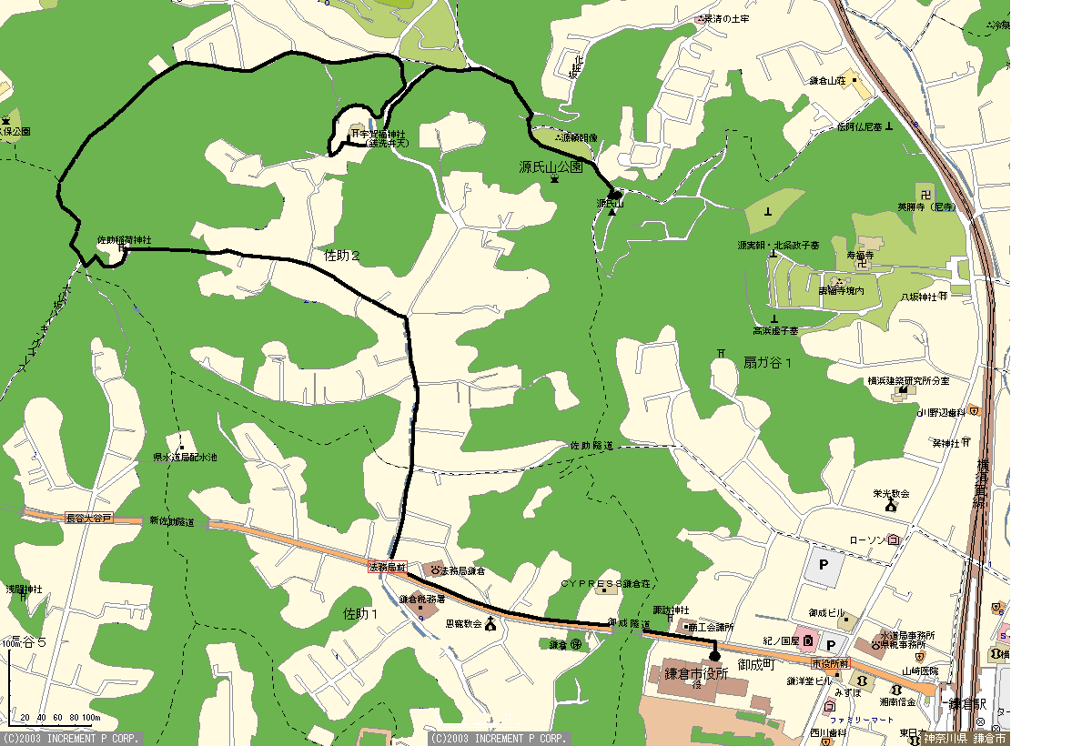

ちーむぱぱ うおーくらりー
☆☆みつけたかな？？☆☆
みつけたら、シールをはってもらおう！！
しゃしん | ひんと | みつけた！！
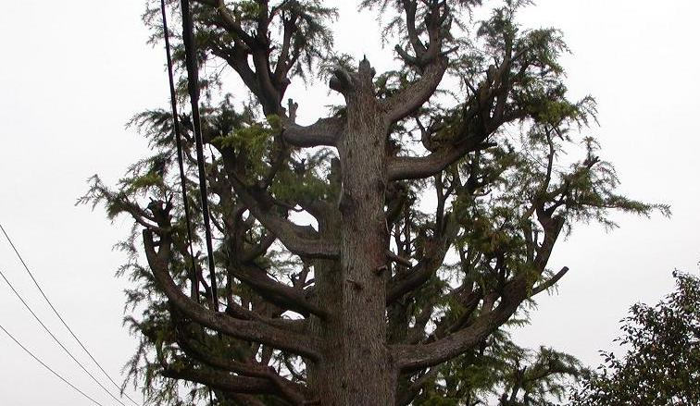 | うえをむいて  あるいてみよう！
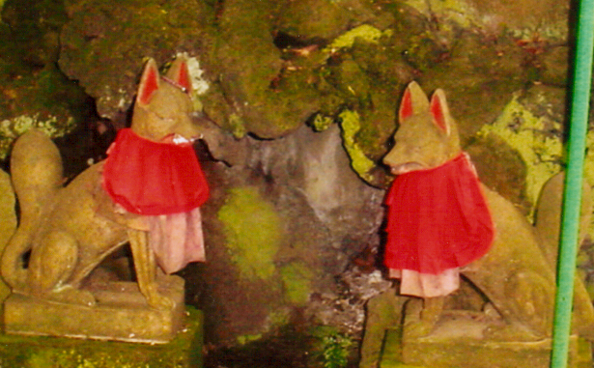 | たくさんいるから  まちがえないでね
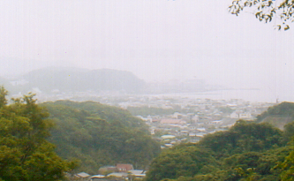 | たかいとこは  けしきがいいね！
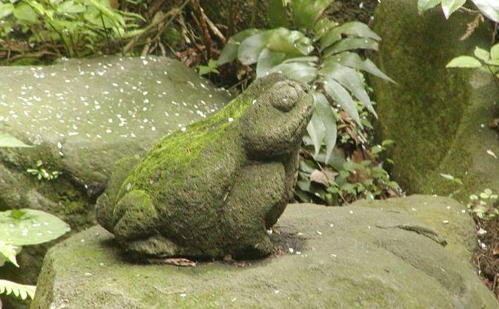 | かえるは、みずの  そばがすきです。
 | すぐわかるよね！  おおきいよ！

保護者各位 チームパパイベント準備メンバ一同より
平成１５年度 チームパパイベント
源氏山ハイキングのご案内

１．本日の予定
鎌倉市役所を出発し、佐助稲荷から大仏ハイキングコースを経由して、銭洗弁財天、源氏山公園へと
ハイキングを楽しみます。春から夏へ、季節の変わり目の自然を思いっきり楽しみましょう！！
（道順は添付の地図をご覧下さい）

２．予定時刻（目安です。状況により変更もあります。）
鎌倉市役所出発（９：１５） ～ 源氏山公園到着（１２：００） ～ 公園園にて昼食
（１２：００～１３：００） ～ ゲーム（オリエンテーリング）開始（１３：００） ～
公園清掃開始（１３：４０） ～ 記念撮影・解散（１４：００）

３．ゲームについて
①源氏山公園までのウォークラリー（ポイント探し）
源氏山公園までに、いくつかチェックポイントがあります（子供用シートの写真を見てください）ので、お子様と一緒になって探してください。見つけたら、子供用シートにシールを貼ってあげてください。
※ご注意願います！！
- 一部歩道の無い個所や側溝のある個所（特に法務局―佐助稲荷間、銭洗弁財天周辺）がありますので、歩行時には十分ご注意願います。
- 山道は滑りやすくなっています。また、がけ等の危険な個所も若干ありますので、お子様の行動に十分ご注意願います。
②源氏山公園でのオリエンテーリング
源氏山公園（昼食場所の近辺）の計５箇所に、チームパパのメンバーが立っています。メンバーの目印はチームパパのマークをどこかに付けています（Ｔシャツだったり、旗だったり…）。お子様と一緒に探し出して、メンバーからカードをもらって下さい。
年少さん３枚以上、年中さんは４枚以上、年長さん以上は５枚全部のカードを集めたら、スタート地点に戻って、お菓子をもらって下さい。（時間は競いません。）
- メンバーは公園内におります（柵の外にはいません）ので、柵の外へは出ない様にして下さい。
- 小さなお子様には保護者の方の付き添いをお願い致します。

４．公園の清掃
源氏山公園はボランティアの方々のおかげで大変きれいな公園です。この美しさを保つためにも
お持ちいただいたごみ袋に、公園のごみを集めて下さい。集めたごみは各自持ち帰り願います。

５．その他
・源氏山公園ではトビ（とんび）が襲ってくる事があります。昼食時にはご注意を！！
・ご都合により途中でお帰りになられる際は、一言主催者に一言ご連絡をお願い致します。
☆☆ 緊急連絡先 ☆☆
もよりのチームパパのＴシャツを着ている人、もしくは金澤（０９０－４９４８－４０４８）まで

それでは、怪我のないように、楽しみましょう！！

